Análisis Predictivo de Tiempos de Viaje (promedio) en Bogotá: Un Enfoque de Machine Learning con Datos de Uber Movement

Presentado por
Juan Sebastián Sánchez Guarnizo

Programa: Física
Institución: Universidad de Antioquia
Curso: Aprendizaje estadístico
Fecha: 2026

1. Introducción: Predictibilidad del Tiempo de Viaje como Pilar de la Eficiencia Urbana: Un Enfoque Micro-Espacial en Bogotá
En el horizonte urbano del 2026, la eficiencia de una metrópoli como Bogotá no se define únicamente por la expansión de su infraestructura física, sino por la capacidad técnica de predecir sus flujos. La congestión y la alta variabilidad del tráfico en grandes ciudades como Bogotá (en la capital colombiana) dificultan la estimación confiable de los tiempos de viaje; la movilidad urbana, por tanto, ha alcanzado niveles de complejidad donde la incertidumbre se ha convertido en el mayor enemigo de la planificación. Esta incertidumbre afecta la toma de decisiones a diferentes escalas: desde la planificación de rutas y asignación de vehículos en plataformas de transporte, hasta el diseño de intervenciones de movilidad y la evaluación de accesibilidad urbana. Por lo que la predictibilidad del tiempo de viaje no es un lujo, sino el pilar fundamental de una ciudad eficiente, permitiendo optimizar desde la logística de última milla hasta la experiencia de millones de usuarios de plataformas de transporte. También, la variabilidad del tráfico en entornos densos genera un impacto negativo sistémico, elevando los costos operativos y sociales. En este contexto, los modelos de machine learning aplicados a datos históricos de movilidad constituyen una alternativa práctica para caracterizar patrones y apoyar la predicción de tiempos de desplazamiento.

Este análisis, inspirado en el caso de estudio propuesto por Shokoohyar et al. (2020) sobre Washington D.C. (quienes analizan la predicción de tiempos de viaje con técnicas de aprendizaje automático en Washington D.C.), busca adaptar lo presentado allí al contexto bogotano y en que se realiza este trabajo, empleando datos agregados de Uber Movement. Sin embargo, a diferencia de estudios-enfoques de gran escala que promedian comportamientos sistémicos y miran, por ello, o abordan el problema cogiendo a la totalidad de la ciudad o localidad (que modelan la localidad de manera global), este enfoque se centra en la micro-movilidad desde un origen crítico: el sector de Santa Inés (Centro de Bogotá), a diferentes partes de la ciudad. Al fijar el origen, logramos controlar la varianza del lado de la partida –del punto de origen–, permitiendo una evaluación pura (y, por ello, más clara) de cómo la infraestructura (estática) de destino, las características espaciales y la información histórica (agregada) capturan, o no, el comportamiento real del transporte y si tienen, por ello, un aporte o no sobre el desempeño predictivo.

Objetivos del Análisis:

- Modelado predictivo: desarrollar un modelo de regresión para estimar el Mean Travel Time desde Santa Inés hacia múltiples zonas destino, usando datos de Uber Movement.

- Caracterización del dataset: evaluar estadísticamente la utilidad predictiva de las diferentes variables-features que se tienen, y la consistencia y calidad del conjunto de datos agregado de Uber Movement, recuperados por Kaggle.
  - evaluar la información implícita en los rangos temporales reportados i,e evaluar cómo la dispersión temporal se relaciona con la capacidad predictiva del modelo de tiempos de viaje agregados (e incluso, en extensión, de tiempos de viaje per se)
- Ingeniería de variables: construir variables-características-features explicativas espaciales (centroides de lugares y sus distancias Haversine con el origen), de infraestructura vial (densidad de calles a partir de OpenStreetMap) y de incertidumbre-dispersión temporal (cotas inferior/superior y métricas derivadas).
- Evaluación por ablación: cuantificar-determinar numéricamente (con métricas) el aporte-impacto adicional de las variables exógenas (infraestructura, la densidad vial) vs-frente a variables asociadas a-de dispersión histórica, utilizando modelos de Random Forest, comparando variantes, sus variantes (según se use una u otras variables), mediante métricas como RMSE y R^2.

En conjunto, esta formulación (al definir el problema así), se establece la base para una estrategia técnica donde los datos (agregados de movilidad) se transforman en conocimiento accionable para la planeación urbana moderna y evidencia cuantitativa para discutir qué tipos de información son más útiles para predecir tiempos de viaje en un escenario urbano real.

2. Metodología: Arquitectura del Modelo y Preparación de Datos
Para capturar las complejas interacciones, posiblemente no lineales, del tejido urbano de Bogotá (modelarlas), es insuficiente, o no es una buena estrategia, solo depender de modelos lineales tradicionales. Se seleccionó el algoritmo Random Forest Regressor por su capacidad intrínseca para capturar relaciones no lineales e interacciones-relaciones (sin imponer supuestos estrictos de forma funcional) entre variables-coordenadas espaciales y los identificadores de movimiento, y demás características que tenemos, sin requerir el escalado de características (feature scaling) que exigen métodos como la regresión de Huber. Basándonos en la influencia metodológica de Shokoohyar et al. (2020), este estudio emplea un Diseño Experimental de Ablación para aislar el efecto de cada conjunto específico de variables.

Herramientas y Ecosistema
La implementación se realizó íntegramente en Python, aprovechando su ecosistema especializado en ciencia de datos y análisis espacial-geoespacial:

Herramienta | Función Específica
Python | Entorno de ejecución principal y lógica de modelado
Pandas / NumPy | Manipulación de estructuras de datos y cálculo matricial de métricas
Scikit-learn | Implementación del Random Forest, partición train/test (80/20) y métricas (R^2 , RMSE)
OSMnx / Shapely | Extracción de infraestructura vial de OpenStreetMap y manejo de polígonos geográficos
Matplotlib / Seaborn | Generación de gráficas para visualizar datos, variables, dispersiones y resultados
Tabla 1. Herramientas y librerías empleadas en el desarrollo del análisis predictivo.
Esta tabla resume el ecosistema computacional utilizado para la preparación de datos, la ingeniería de variables, el modelado predictivo y la visualización de resultados. Las herramientas listadas permiten integrar análisis espacial, técnicas de aprendizaje automático y evaluación cuantitativa del desempeño del modelo dentro de un flujo reproducible en Python.

Ingeniería de Características (Feature Engineering)
Se transformaron los datos crudos en cuatro dimensiones analíticas:
- Variables Espaciales: Cálculo de la distancia Haversine entre los centroides de origen y destino para capturar el efecto dominante del recorrido (proxy de la separación geográfica Origen-Destino).
- Variables de Incertidumbre Temporal (Cotas): Definición de range_width (Upper bound - Lower bound) y rel_width (proporción respecto a la media), que actúan como descriptores de la variabilidad histórica.
- Variables de Localización: Latitud/Longitud y Movement ID de destino (recuerde que el origen es fijo; por tanto, las coordenadas del origen no aportan variabilidad y su importancia esperada es nula).
- Variables Exógenas: Densidad vial calculada con OSMnx (longitud total de vías / área del polígono [m/km^2]), representando la oferta de infraestructura (no se calcula para el origen, sólo para el destino).

Diseño Experimental (Ablation Study)
A partir de los datos crudos se construyeron variables, y una vez realizado eso, se evaluaron cuatro configuraciones para diseccionar la potencia predictiva:
- M0 (Exógeno): Variables espaciales básicas (distancia, coordenadas).
- M0+: M0 más densidad de calles (evalúa el impacto de la infraestructura urbana estática).
- M1 (Base con cotas): M0 más información de dispersión temporal (range_width y rel_width).
- M1+: Escenario integral (M1 más densidad vial).

Vemos, pues, que la estructura metodológica está diseñada para evaluar el impacto marginal de cada conjunto de características y controlar el riesgo de sobreajuste asociado a la inclusión indiscriminada de variables; es decir, garantiza que el rendimiento del modelo sea el resultado de una selección informada de variables, no de un sobreajuste fortuito.

3. Resultados: Evaluación del Desempeño y Factores Determinantes
El análisis de rendimiento (i,e los resultados del estudio de ablación) evidencian-muestran una diferencia crítica: los modelos que dependen exclusivamente de la geometría urbana fallan al capturar la dinámica operativa de la ciudad. La inclusión de la incertidumbre temporal (cotas, en su versión absoluta, más que la relativa) es el factor que eleva la precisión por encima de un R^2 = 0.96 y que da pie a una reducción sustancial del error (RMSE). Esto último sugiere que estas variables (las de incertidumbre temporal) capturan información relevante sobre la variabilidad histórica del sistema de transporte que no está contenida únicamente en la geometría (distancia/ubicación).

Análisis de Métricas: Métricas de Desempeño (RMSE y R^2)
De acuerdo con los resultados del estudio de ablación, observamos que la complejidad no siempre garantiza precisión:

Modelo | RMSE (Segundos) | R^2
M0 (Exógeno) | 224.18 | 0.890
M0+ (Exógeno + Densidad) | 226.39 | 0.888
M1 (Base con cotas) | 131.66 | 0.962
M1+ (Full) | 133.45 | 0.961

Tabla 2. Desempeño predictivo de las configuraciones del modelo Random Forest bajo el diseño de ablación (conjunto de prueba: 20%).
Esta tabla presenta las métricas de desempeño obtenidas para cada configuración del modelo Random Forest Regressor evaluada en el conjunto de prueba (20% de los datos). El error se cuantifica mediante la raíz del error cuadrático medio (RMSE), expresada en segundos, mientras que el coeficiente de determinación (R^2) mide la proporción de varianza explicada por el modelo. Cada configuración corresponde a un subconjunto distinto de variables, definido en el diseño experimental de ablación.

Se observa que M1 y M1+ alcanzan un desempeño superior respecto a M0 y M0+ (RMSE ≈ 132 s vs ≈ 225 s), indicando que las variables derivadas de cotas aportan información predictiva significativa en este dataset agregado.

También es notable que, en el modelo M0+, la adición de la densidad vial incrementó el RMSE de 224.18 a 226.39 y disminuyó el R^2 de 0.890 a 0.888. Esto mismo sucede de manera análoga para M1+ (es decir, en contraste con las cotas, la densidad vial no mejora el desempeño: en ambos pares M0→M0+, M1→M1+, el RMSE aumenta ligeramente y el R^2 baja ligeramente). De modo que lo anterior indica que añadir variables con baja correlación o excesivamente agregadas puede introducir ruido, penalizando ligeramente el desempeño del Random Forest; es decir, esta variable aporta una señal débil o redundante en este conjunto de datos, o introduce variación que el modelo no traduce en mejora generalizable bajo esta partición train/test.

Visualización Predictiva: predicción vs valor real
Los modelos M1 y M1+ muestran una dispersión mínima, con predicciones que se ciñen a la diagonal de identidad, validando que las cotas temporales capturan la variabilidad que el modelo exógeno ignora, especialmente en trayectos largos.

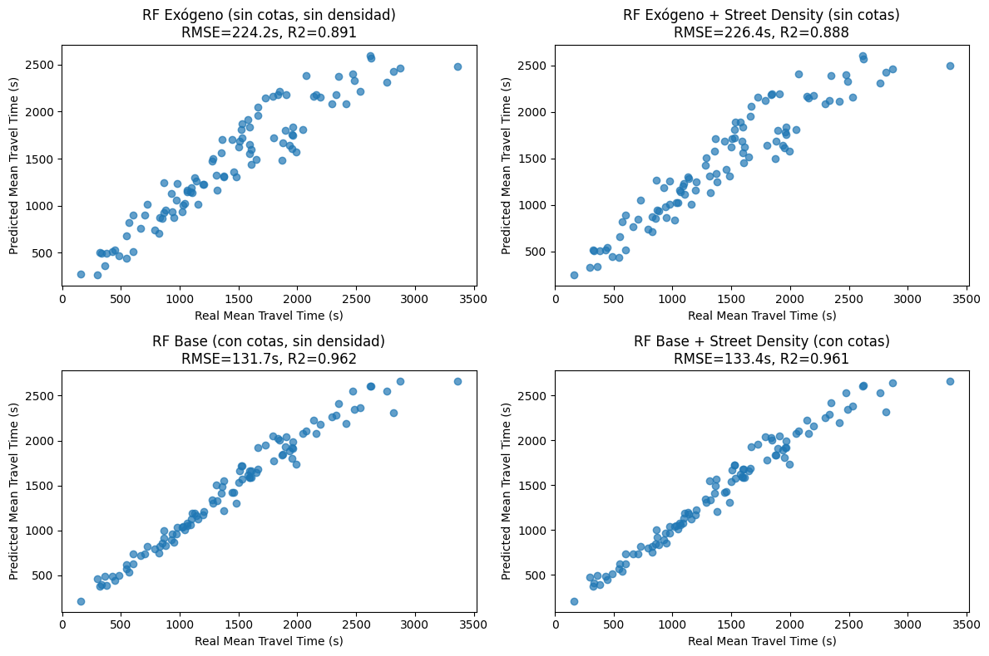
Figura 1. Predicción vs valor real del Mean Travel Time (en el conjunto de prueba).
Cada punto representa-corresponde a un par origen-destino evaluado. La línea-diagonal implícita y=x corresponde a la predicción perfecta, de modo que, en cada caso, se observan dispersiones que están en torno y respecto a la diagonal y=x. Se observa, además, que los modelos que incorporan variables de dispersión temporal i,e información de las cotas y sus derivados (M1 y M1+), presentan una mayor concentración de puntos alrededor (en las cercanías) de la diagonal, indicando un menor error de predicción en comparación con los modelos exógenos (M0 y M0+).

Importancia de las Variables (Feature Importance)

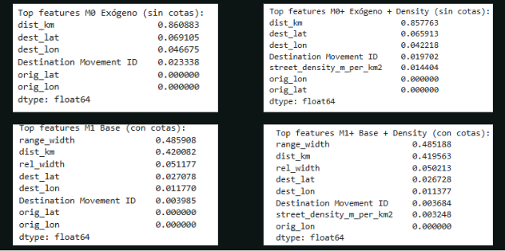
Figura 2. Importancia de las variables en los modelos Random Forest evaluados (en su versión-escala relativa y normalizada).
La figura muestra-presenta el ranking de importancia de las variables para cada configuración del estudio de ablación, calculado a partir de la reducción promedio de impureza en los árboles del ensamble. Los valores mostrados representan-corresponden a la contribución relativa de cada variable dentro de su respectivo modelo; dichas importaciones-contribuciones están normalizadas dentro de cada modelo, de modo que la suma de las contribuciones dentro de un modelo es igual a uno. Esta normalización permite comparar la relevancia relativa de las variables al interior de cada configuración e identificar (vía esa comparación, vía comparar) qué características-variables dominan la predicción del tiempo medio de viaje en cada escenario o configuración (del modelo).
El análisis de importancia jerárquica revela, aparte de un patrón consistente con el diseño experimental, un cambio de paradigma según el conjunto de datos:
- En modelos M0, la variable de distancia geodésica (dist_km) es omnipotente, concentra la mayor parte de la importancia relativa (~0.86), indicando que, en ausencia de información temporal adicional, el modelo basa la predicción casi exclusivamente en la separación espacial entre origen y destino.
- En modelos M1, el patrón cambia: el ancho del rango temporal (range_width) toma el control, se convierte en la variable dominante (~0.49), seguido por la distancia Haversine (~0.42). Esto refleja que, al introducir información sobre la dispersión temporal, el modelo ya no depende únicamente de la geometría, sino que incorpora directamente la variabilidad operativa histórica del sistema de movilidad. (La interpretación estructural de este cambio se desarrolla en la Sección 4.)
- En el versus de modelos M0 vs. M1, como ya se había mencionado (o visto en el análisis de métricas i,e de manera consistente con el aporte marginal visto en métricas globales al pasar a los modelos “+”), se observa que, contra toda intuición inicial, la densidad vial no aportó mejoras

Como se observa en los datos, una explicación plausible de este comportamiento es que la métrica-variable derivada densidad vial está “demasiado agregada a nivel de zona” y no captura-representa condiciones dinámicas del tráfico, como la semaforización o eventos en tiempo real (incidentes, hora del día, variabilidad semanal, etc.).

Es decir, es posible –o podemos pensar/hipotetizar– que, dado que la densidad vial se calculó como un promedio estático para toda una zona (Census Tract), esta se preste más-funcione como una limitación, pues queda entonces como un indicador estructural estático que no refleja la complejidad real de la red. En particular, por ejemplo, no distingue qué calles específicas se usaron dentro de esa zona ni su estado particular (menos aún si dichas calles un día estaban en un estado u otro).

Esto último es coherente, y debe ser así, dado que contamos con un dataset de datos agregados que no responde a una hora u otra ni a un día u otro. Por ello, en el fondo, es correcto que la densidad vial se inyecte o se imponga en un formato estático, en este sentido, ya que no tendría sentido presentarla en un formato horario-por horas o de temporalidad fina-temporal fino, pues no se podría implementar directamente junto a los otros datos disponibles. Aun así, lo que sí podría hacerse es replantear-repensar el cálculo agregado de esta característica, para evaluar si es posible una versión que, aunque sea agregada, conserve dentro de sí alguna característica dinámica.

En todo caso, de este modo, vemos que se presenta una falta de condiciones dinámicas: pues la densidad vial solo queda midiendo cuántas calles hay, pero no factores que realmente detienen el tráfico en el mundo real (y que, por tanto, alteran o cambian los tiempos de llegada), como la semaforización o eventos de tráfico en tiempo real, incluyendo la variabilidad por hora del día o por día de la semana. Igual, esto último es posiblemente complicado de plantear, porque, como ya dijimos, el dataset utilizado solo contiene promedios agregados calculados a lo largo de días, durante algo menos de dos meses. Además, para este estudio no se contó igual con otras fuentes de información que proporcionarán datos con ese nivel de resolución, los cuales posteriormente habría que pensar también cómo calcular su versión agregada o cómo introducirlos en general en el modelo junto a los datos agregados de Uber Movement, sin que en el proceso pierdan su info-componente dinámica. O la otra opción sería emular, a partir de Uber Movement, datos con dicha resolución, o utilizar otra fuente de tiempos de viaje aparte de la encontrada en Kaggle de Uber Movement.

Pero, precisamente por este motivo (imposibilidad) –junto con lo discutido hasta ahora– es que se plantea-piensa que la información temporal agregada de Uber, es decir, la incertidumbre temporal (los valores range_width y rel_width, derivados de los límites superior e inferior reportados por Uber), ya captura o contiene, de forma implícita, el estado de la infraestructura, aunque sea de manera indirecta. Así, por ejemplo, si una zona presenta mala infraestructura o un alto número de semáforos, los viajes reales de Uber en dicha zona ya reflejan una mayor variabilidad y tiempos más largos.

En este sentido, este enfoque-abordaje resulta más acertado desde la perspectiva y el contexto de que contamos con información agregada para introducir más fácilmente dinámicas de tráfico que otras variables. Por lo tanto, y como resumen:
- La densidad vial es una métrica estructural y agregada por zona, que no da fe-cuenta de condiciones dinámicas
- Adicionalmente, en este dataset, el objetivo es un promedio agregado (“Daily Average”) y no una serie temporal por hora o día, lo que limita la capacidad de incorporar variabilidad operativa explícita y nos obliga a repensar el cómo calcular dichas variables para así poder integrarlas al modelo en versión agregada (de manera compatible) y aun dando cuenta de condiciones dinámicas
- Al incluir las “cotas” reportadas por Uber Movement en el modelo (de las cuales se derivan range_width y rel_width), la variable de densidad vial se vuelve redundante, ya que la información sobre los “retrasos” ya está “cocinada” dentro de los datos de tiempo de Uber, que condensan implícitamente la variabilidad observada históricamente en viajes reales.
Bajo esta perspectiva, parte de la “dificultad” operativa asociada a una zona (retrasos, heterogeneidad de condiciones) ya se refleja indirectamente en la dispersión temporal agregada, haciendo que la densidad vial resulte redundante o de aporte marginal para el modelo en este escenario.

4. Discusión: El porqué de los resultados – profundización en la naturaleza de la dispersión del tiempo de viaje y su impacto en el modelado
Interpretar el rendimiento de los modelos y a estos modelos per se, requiere entender la naturaleza de la dispersión en el tráfico bogotano, y con ello, analizar cómo se comporta la incertidumbre del tiempo de viaje promedio en Bogotá. En este dataset (datos agregados), la dispersión no es aproximadamente constante: depende del nivel del tiempo promedio de viaje (de su tiempo de viaje promedio asociado), esto lo hace de forma no solamente o puramente lineal (los datos no se comportan de forma lineal) de modo que presentan una naturaleza estocástica compleja, y además presenta asimetrías entre el límite inferior (Range - Lower Bound Travel Time (Seconds) AKA LB) y el superior (Range - Lower Upper Travel Time (Seconds) AKA UB). Estos dos rasgos, veremos, explican, por qué la variable range_width (UB–LB) es tan predictiva.

Efecto multiplicativo: escalamiento de la dispersión y evidencia de heterocedasticidad
Algo que vale la pena mencionar antes de comenzar como tal es que la realización de la Figura 5 (correlaciones Pearson y Spearman), que se utilizó como diagnóstico exploratorio inicial (ver que no solo naturalmente las cotas guardaban correlación con el tiempo medio de viaje, sino también el absoluto de estas e incluso su relativo), fue un paso fundamental e inicial que se dio en este estudio, pues, vía observación de estas matrices de correlación, fue que se descubrió no solamente una posible no linealidad, asimetría y heterocedasticidad, sino que, además, las cotas guardaban (dentro de sí) información fenomenológica del problema, valiosa y explotable (su aumento podría no solo deberse a cosas triviales, como un aumento de magnitud o una propagación usual, sino tener de por medio causales-explicaciones diferentes y apuntar a posibles causas, razones o elementos fundamentales que posiblemente describen nuestro fenómeno-problema o que tienen que ver con el comportamiento del mismo; i,e dicho aumento puede ser consistente con distintos regímenes operativos y motivar hipótesis sobre mecanismos subyacentes).

Entonces, aunque en este documento se pone más que todo para apoyar más fuertemente lo que ya muestran las Figuras 3 y 4, a modo de refuerzo, complemento o mayor evidencia e información en general sobre lo que se intenta defender-argumentar y mostrar, inicialmente este no fue su papel, sino que más bien fue lo que invitó a realizar las otras figuras e incluso impulsó a considerar las cotas y sus variables derivadas como parte fundamental a estudiar en el modelado, además de invitar a pensar en las posibles explicaciones de por qué serían tan importantes en el mismo (que será lo que veremos en toda esta cuarta sección); i,e impulsó pensamientos iniciales y posteriores, interpretativos, sobre su significado per se-intrínseco y su significado y posible rol al meterlas-incluirlas en el modelo y, en parte, con ello, a que se propusiera el estudio de ablación (i,e impulsó a meterlas también como tal, como variables del modelo, y ver su efecto, debido a pensar que no eran triviales, sino que guardaban información no trivial, predictiva-comportamental, de lo que se estudia: tiempos de viaje promedio de un punto A a B en la ciudad de Bogotá).

El caso es que, con esa motivación, y para la verificación de las sospechas ya planteadas (inicialmente no linealidad y heterocedasticidad, y en la siguiente sección asimetría) y la revisión de si incluso había más cosas por descubrir-entender (otros comportamientos de la dispersión o encontrar –o no– posibles razones, causas o información no trivial predictiva-comportamental), se analizó el comportamiento de las cotas frente al tiempo medio de viaje como tal (de los datos que tenemos), vía diagramas de dispersión en escalas transformadas, resultando esto en la realización de las famosas y ya previamente mencionadas Figuras 3 y 4, para evaluar si la variabilidad crece proporcionalmente o, en general, cómo cambia con el nivel del tiempo medio de viaje de manera más precisa, y ver bien qué tenemos entre manos; i.e., ver de manera explícita la fenomenología y el comportamiento capturado dentro de-de estas variables respecto al tiempo medio de viaje, y qué significa eso en nuestro contexto y para el modelo.

Al analizar la dispersión en escala log-log entre las cotas y el tiempo medio (Figura 3),
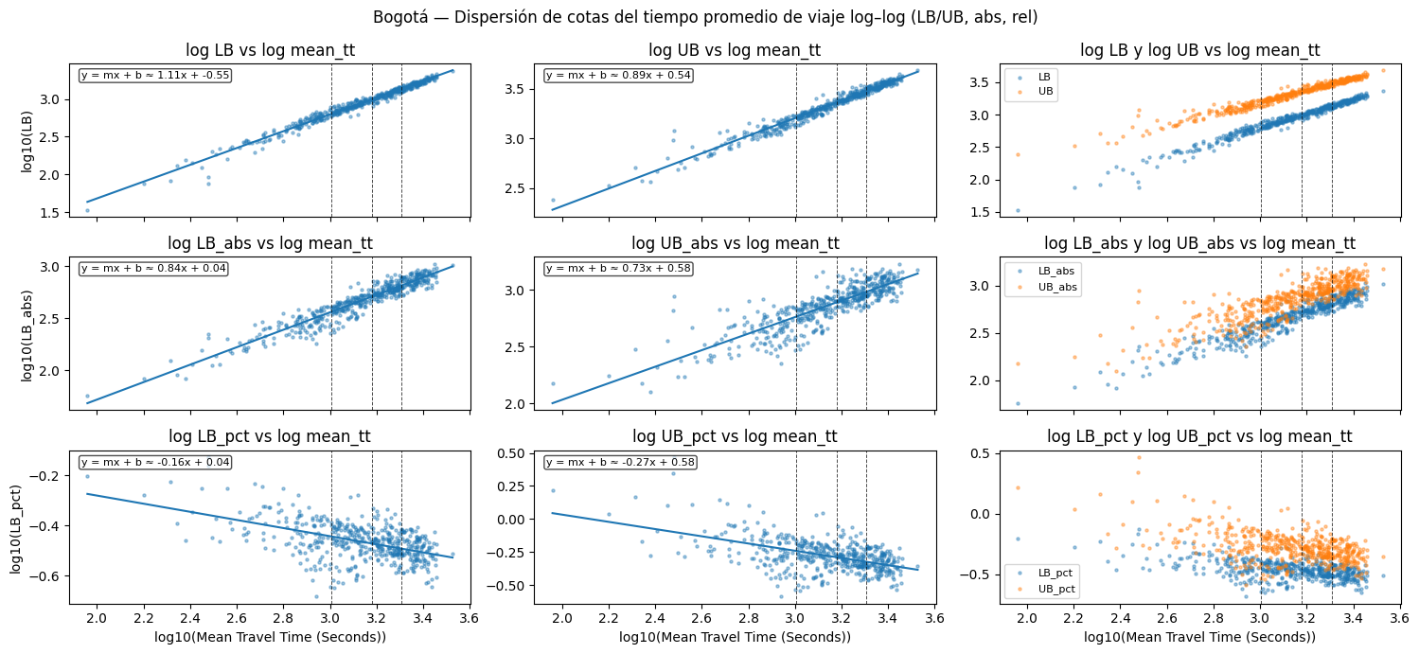
Figura 3. Relación en escala log–log entre las cotas del tiempo medio de viaje (LB, UB y magnitudes derivadas) y el tiempo medio de viaje.
La figura muestra la dispersión entre las variables asociadas a las cotas (LB, UB y/o variables derivadas) y el Mean Travel Time en escala log-log, junto con el ajuste correspondiente. Esta representación permite, o usualmente sirven, para observar el patrón de crecimiento relativo de la dispersión a medida que aumenta el tiempo medio de viaje, identificar comportamientos de escalamiento (relaciones de tipo potencia o otros como el exponencial) y evidenciar propiedades asociadas a la variabilidad de la incertidumbre, tales como la presencia de homocedasticidad o heterocedasticidad.

Se confirma y aprecia que el error o la incertidumbre no es constante (LB y UB crecen de forma aproximadamente monótona respecto al tiempo de viaje promedio). En particular, los términos absolutos asociados a las cotas (LB_abs y UB_abs) muestran que existe una componente multiplicativa efectiva: a medida que el tiempo de viaje aumenta, la incertidumbre se escala como una potencia con crecimiento sublineal (esto se ve aún más claro en la Figura 4). Y también se observa que la dispersión alrededor de esa relación no es constante (la dispersión aumenta para tiempos de viaje promedio más largos) lo cual es consistente con un escenario heterocedástico: a mayores tiempos medios, el “margen de incertidumbre” tiende a aumentar (Var(ε|x) no es constante). Esto explica por qué el range_width es un predictor tan potente; es el único que logra "mapear" el efecto multiplicativo y esta heterocedasticidad que un modelo basado puramente en distancia geométrica no puede ver.

Y, de hecho, dicha capacidad de mapeo guarda una relación directa (nos conecta) con lo que ya se discutía y sospechábamos en la Sección 3 de resultados, al analizar los resultados del estudio de ablación. Allí se observó-decíamos que la diferencia sustancial entre los modelos M1/M1+ (con cotas) y M0/M0+ (sin cotas) –reflejada en una reducción marcada del RMSE y un aumento en el R^2– no podía explicarse únicamente por un mayor poder expresivo del modelo, puesto que la arquitectura utilizada es la misma en todos los casos (el mismo Random Forest), sino posiblemente (pensaría uno) por la incorporación de información adicional de naturaleza distinta a la puramente geométrica (en el sentido de que, efectivamente, sí o sí, se estaba logrando poner algo nuevo como input que estaba mejorando el performance del modelo). Señalamos así, por ello, que las cotas (aparte de ser culpables de dicha adición de información) parecían capturar (en dicha información) información dinámica y operativa del sistema de movilidad que no está contenida en métricas estructurales agregadas –y por ello esencialmente estáticas– como la densidad vial, ni en la geometría (distancia, coordenadas). I,e se debía a que las cotas sí capturaban información dinámica y no solo estática de las zonas (note que dije “y no solo estática”, porque no podemos negar que también logre coger-representar algo de información estática, pero tampoco podemos afirmar que lo haga), y que, con ello, al implementarlas al modelo, sí estaban agregando información sobre la variabilidad real del sistema de movilidad que no está contenida ya no solo en la densidad de calles (que, de plano, ni siquiera estaba dando información estática efectiva, pues desmejoraba las métricas al añadirla), sino tampoco en la distancia (que cumplía bien su rol de proveer información estática), formulándose así una explicación de por qué mejora el desempeño predictivo.

Y ahora bien, resulta que gracias a lo recientemente descubierto en esta sección, este comportamiento se entiende mejor –y, con ello, la posible explicación formulada se vuelve más patente o fuerte– pues resulta que al observar que el aumento y la correlación de las cotas con el tiempo medio de viaje no dependen-responden únicamente a efectos-cosas triviales, –como un aumento de magnitud (una simple propagación proporcional de magnitudes) o cualquier otra propagación usual– (Figura 5), sino que también dependen y revelan la presencia de, como mínimo, una componente multiplicativa efectiva (en este caso, por el fiteo de la Figura 3 y 4, juega-la vemos como-en su versión efectiva), acompañada además de heterocedasticidad. En otras palabras, a medida que el tiempo medio de viaje aumenta, no solo crece la incertidumbre asociada, sino que esta lo hace de forma no lineal y con una variabilidad creciente.

Esto (este comportamiento-características particulares) apunta a la posible existencia de mecanismos subyacentes que no solo permiten que esto suceda (que haya componente multiplicativa u heterocedasticidad y que queden, por tanto, capturados y datados dichas características-comportamientos en las cotas), sino que además, por ello mismo, afectan la idea de fenomenología que teníamos, o mejor dicho, son o pasan a ser parte misma de la fenomenología del problema –esto es, el comportamiento de los tiempos de viaje promedio, i.e., el cómo se comporta nuestro objeto de estudio–, pues son artífices de que esto suceda, y estamos viendo como consecuencia su manifestación de manera explícita en la estructura de las cotas (en particular, la que emergió-vimos).

Y como dicha manifestación no sucede de cualquier manera (de manera arbitraria), se sigue que entonces los mecanismos plausibles deben de tener, o tienen, una cara-forma en particular; i.e., son tales que dan pie (o su naturaleza es tal que da pie) a un escalamiento multiplicativo y a un patrón heterocedástico, lo cual ya habla bastante de características particulares y de la naturaleza que podrían no solo tener los mecanismos per se y, con ello, las cotas (las cotas que los capturan), sino que, como pasaron también (los mecanismos) a ser parte misma de la fenomenología del problema, con ello también pasaría a hablar aquello (lo capturado en cotas) sobre características particulares y la naturaleza que podría tener nuestro problema-objeto de estudio como tal (en la medida en que dichos mecanismos, unos u otros, pasan a ser parte constitutiva de la fenomenología). Por lo que, por ello, concluimos-diremos que las cotas no solo contienen información predictiva relevante, sino que, en nuestro caso, hablan mucho o pasan a ser muy descriptivas (son variables explicativas-interpretativas-descriptivas) de nuestro problema particular en estudio, permitiéndonos así caracterizar mejor su naturaleza y comprender más profundamente el sistema de movilidad agregado que se está modelando (i.e., acercarnos a él y conocerlo mejor).

Desde esta perspectiva, donde se confirma que la variación de las cotas se debe a la riqueza fenomenológica del problema –y en donde esto deja de ser solo una leve sospecha para pasar a ser, como mínimo, una sospecha fuerte y, además de eso, visualizada-explícitamente visualizada–, es que variables como range_width y rel_width dejan de ser interpretables como simples “ruidos adicionales” o correcciones marginales (bajo dicha estructura), para convertirse en resúmenes directos de la variabilidad operativa histórica del sistema, muy expresivos además. Así, cuando el modelo incorpora estas variables, no solo recupera información que un modelo basado exclusivamente en geometría (distancia + coordenadas) no puede captar, sino que además comienza a capturar-codificar y a apuntar a patrones típicos-característicos de sistemas urbanos agregados (los asociados a los posibles mecanismos subyacentes que esperamos ver y que son culpables o dan la estructura de las cotas y, por tanto, aquello-las cosa(s) que están mapeando variables derivadas de las cotas como range_width, permitiéndonos ahora jugar, conocer e hipotetizar mejor con el modelo al analizarlas en su estructura y en lo allí contenido; i.e., al ser variables expresivas, se nos da una mayor posibilidad de exploración, interpretación e hipótesis sobre la naturaleza del sistema modelado), permitiendo así una lectura más rica del fenómeno y habilitando una mejor capacidad predictiva (ya no solo si añadimos o no al modelo información de las cotas, sino al estas dejarnos olfatear cosas particulares que nos faltan en general por modelar).

En particular (y como ejemplo para empezar hablar de posibles mecanismos), piense-considere:
Que para valores grandes del tiempo medio de viaje, por ejemplo
- hay múltiples regímenes operativos o causales operativas acumuladas,
- pues una misma media puede corresponder a condiciones-regímenes operativos muy distintos (una misma media → condiciones muy distintas):
  - horas pico vs horas valle,
  - condiciones de flujo libre vs presencia de incidentes,
  - o variaciones entre distintos días (i,e el simple hecho de tener-considerar días distintos de por ejemplo la semana, mes, año o etc).

Y, para colmo de males, dado que el dataset utilizado contiene promedios agregados, entonces nótese que nosotros solo estamos viendo-observando el promedio agregado, pero la dispersión histórica detrás-subyacente –incluso para datos no agregados– puede llegar a ser enorme y, más aún, crecer con el tiempo de viaje. Y esto se termina manifestando precisamente en el ensanchamiento de las cotas, mientras que esta multiplicidad de escenarios queda comprimida en un único valor para el tiempo de viaje promedio. De este modo, a mayores tiempos de viaje, el error entonces no solo crece, sino que además se vuelve más inestable, dando lugar al “abanico” observado-que se genera en los extremos-al final de la distribución. Este ejemplo (el dado hasta ahora en este párrafo) permite, así, particularizar y describir –u “olfatear”– algunos de los posibles conjuntos de mecanismos o tipos de fenomenología que pueden dar lugar a la heterocedasticidad estructural del problema, y resulta útil como guía tanto para refinar posteriormente un modelo exógeno sin cotas, al buscar variables adicionales candidatas (que deben ser, como mínimo, tal que intenten-parezcan dar fe de dichos mecanismos), como para profundizar la interpretación de modelos que sí las incorporan o incluso mejorar también (cabe notar que para el efecto multiplicativo se puede hacer tal cual, solo que hablaremos más de ello más adelante en la siguientes subsección).

Esta lectura explica de forma coherente por qué range_width domina en el modelo M1, por qué la densidad vial no aporta mejoras adicionales, y por qué el Random Forest mejora de manera tan notable al incorporar cotas. Lo cual se debe a que las cotas no solo introducen un efecto multiplicativo –crítico-muy necesario para capturar la dinámica del problema– en la relación entre variables, sino que además codifican explícitamente la amplitud de la dispersión en los regímenes de viaje más largos (el “abanico” observado al final de la distribución en la Figura 4), incorporando así información sobre la incertidumbre de la incertidumbre (por así decirlo…. aunque formalmente se le dice a esto, información de segundo orden sobre la incertidumbre del sistema). En este sentido, puede interpretarse que range_width codifica directamente no solo el efecto multiplicativo sino también la amplitud de los regímenes operativos históricamente posibles asociados a un mismo tiempo medio de viaje, actuando como un resumen explícito de la variabilidad y de la heterogeneidad operacional del sistema, de tal modo que range_width codifica escenarios comprimidos en la media agregada.

Estas ideas se seguirán tratando, profundizando, “masajeando” y afinando aún más en las secciones siguientes.

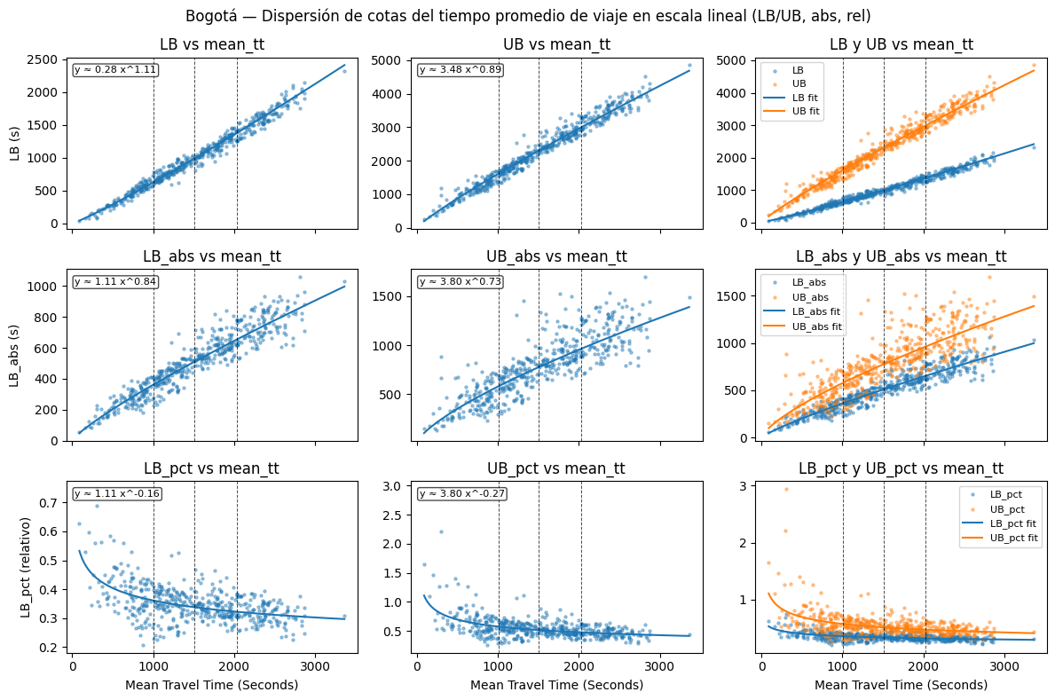
Figura 4. Relación en escala lineal entre las cotas del tiempo medio de viaje (LB, UB y magnitudes derivadas) y el tiempo medio de viaje.
La figura muestra la dispersión entre las variables asociadas a las cotas (LB, UB y/o variables derivadas) y el Mean Travel Time en escala lineal. Esta representación permite apreciar con mayor claridad (más fácilmente y mejor) la diferencia de comportamiento entre la cota inferior y la cota superior, y sus variables derivadas. Además, facilita observar la presencia de relaciones de tipo potencia entre algunas de estas variables y el tiempo medio de viaje. Y a diferencia de la escala logarítmica, esta vista facilita observar-identificar la amplitud real de la dispersión y cómo ésta se incrementa en los regímenes de mayor duración de viaje, evidenciando también el crecimiento, con dicho incremento, de la asimetría entre el límite inferior (LB) y el superior (UB).

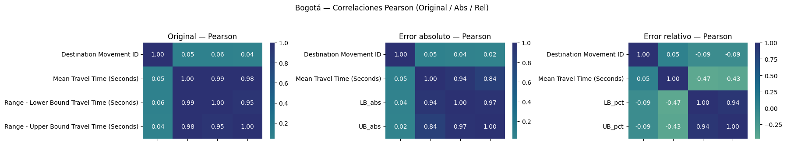
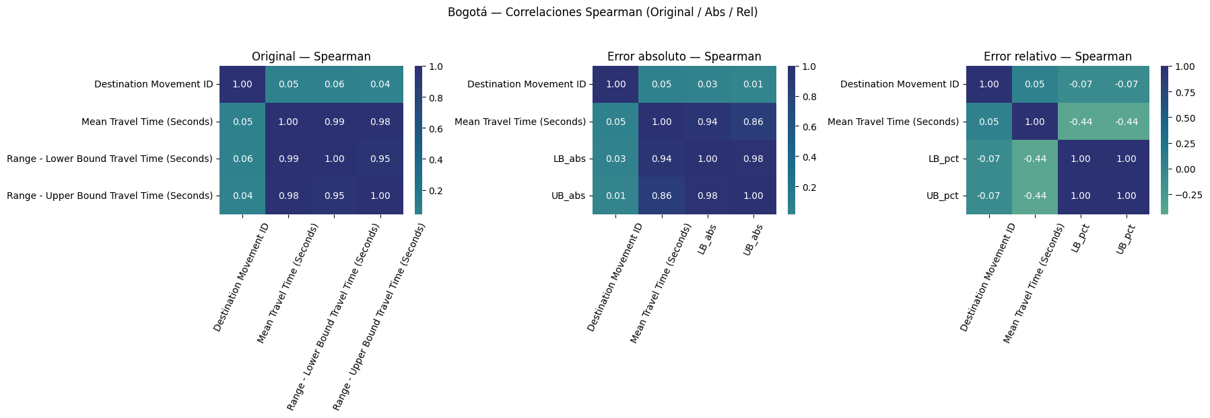
Figura 5. Matriz de correlación entre el tiempo medio de viaje, las cotas y las variables derivadas de estas.
La figura presenta matrices de correlación de tipo Pearson (que mide la dependencia lineal entre variables) y Spearman (que evalúa la dependencia monótona basada en rangos, sensible a relaciones no estrictamente lineales), entre el Mean Travel Time, las cotas inferior y superior, y las variables derivadas asociadas (como el ancho de rango y métricas relativas). Esta visualización permite identificar dependencias estadísticas globales entre las magnitudes temporales originales y las características construidas para el modelado, así como distinguir relaciones más fuertes o más débiles entre los distintos descriptores de la variabilidad del tiempo de viaje. Los cambios de valores de correlación entre Pearson y Spearman, que se da de manera distinta entre una u otra variable (un formato u otro de la incertidumbre temporal), fue lo que me llevó a considerar inicialmente la existencia de no linealidad, asimetrías y/o heterocedasticidad, además de posible fenomenología detrás-oculta que estuviese dando pie a esto.

Análisis de Sesgo y Asimetría de la incertidumbre
El análisis previo mostró que la dispersión asociada al tiempo medio de viaje no solo crece con su magnitud, sino que lo hace de forma no lineal y heterocedástica. Sin embargo, resulta que dicha variabilidad no se da de cualquier manera, pues los datos (véanse Figuras 4, 6 y 7) demuestran que el tráfico en Bogotá no es simétrico (alrededor de los valores medios del tiempo de viaje).
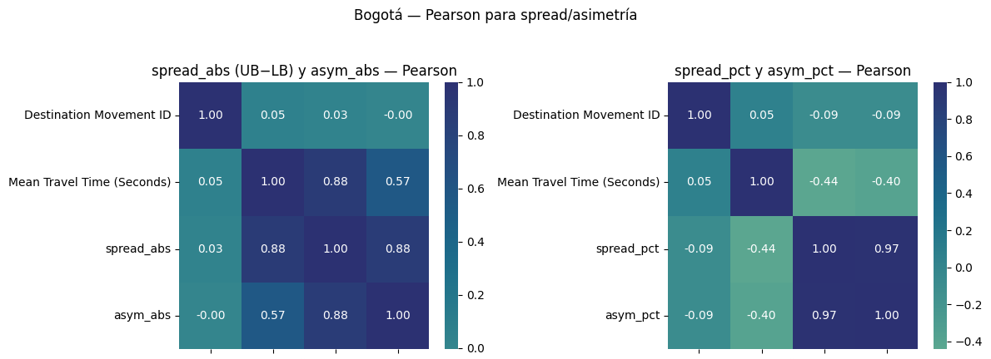
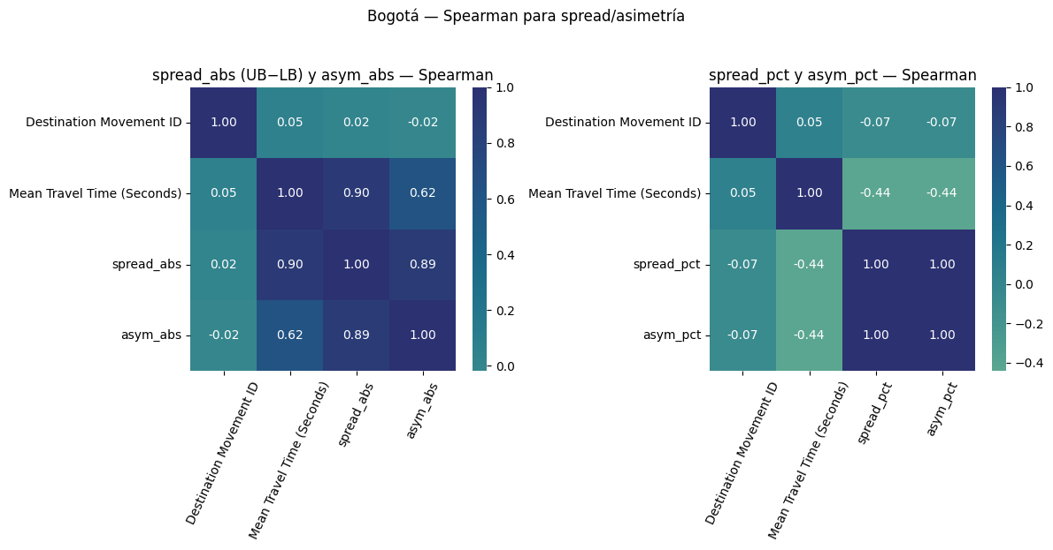
Figura 6. Correlación entre el ancho del intervalo (spread) y la asimetría de las cotas [LB,UB] alrededor del tiempo medio de viaje.
La figura muestra matrices de correlación Pearson (relación lineal) y Spearman (relación monótona por rangos) entre el Mean Travel Time, el spread (UB−LB) y una medida de asimetría del intervalo definida como asymabs=(UB−μ)−(μ−LB)=UB+LB−2μ junto con sus versiones normalizadas spreadpct=spread/μ y asympct=asymabs/μ. Esta visualización permite evaluar si la variabilidad total del intervalo y el sesgo del margen superior vs inferior están acopladas, y si dicha relación se mantiene al considerar versiones normalizadas por el tiempo medio de viaje, es decir, al analizar la variabilidad en términos relativos y no solo absolutos.

Dado que dicha variabilidad no es simétrica alrededor del valor medio, en esta subsección se profundiza precisamente en esa estructura asimétrica de la incertidumbre, con el objetivo de entender no solo cuánta dispersión existe, sino cómo se reparte dicha dispersión entre márgenes de llegadas tempranas y tardías, y qué implica esto para la fenomenología del sistema de movilidad agregado.

En primer lugar, la Figura 6 muestra las matrices de correlación (Pearson y Spearman) entre el tiempo medio de viaje, el ancho del intervalo (spread) y una medida explícita de asimetría (asym) del intervalo, tanto en términos absolutos como relativos. Se observa que el spread y la asimetría están fuertemente acoplados, especialmente cuando se consideran sus versiones normalizadas por el tiempo medio de viaje.

Este resultado indica que, a medida que aumenta la incertidumbre total del viaje, dicha incertidumbre no se reparte de forma equilibrada entre el límite inferior y el superior, sino que tiende a inclinarse sistemáticamente hacia uno de los márgenes; en este caso, el superior. Es decir, la distribución del tiempo de viaje está sesgada hacia los retrasos, y "Upper Bound" (límite superior) mostrará una dispersión mucho más amplia que el "Lower Bound" (límite inferior), lo cual además crece (el sesgo) junto con la incertidumbre total del viaje a medida que aumenta el tiempo medio de viaje.

Dando así como resultado, al tener en cuenta que en la subsección anterior se confirmó la existencia de heterocedasticidad, que este comportamiento da lugar a un abanico abierto hacia arriba. Esto no resulta sorprendente, ya que en la Figura 4 este efecto se aprecia de manera aún más clara al tratarse de un diagrama de dispersión (por lo que se ve la dispersión tal cual). No obstante, se enfatiza aquí porque la subsección anterior no tenía como objetivo analizar la asimetría, mientras que esta sí.

Más aún, la correlación negativa entre el tiempo medio de viaje y las métricas relativas de asimetría sugiere que esta estructura no es un artefacto de escala, sino una propiedad estructural del sistema. Incluso al eliminar el efecto puramente multiplicativo del tiempo de viaje, persiste una relación clara entre duración, dispersión y sesgo.

Esto refuerza la idea de que la heterocedasticidad observada no es solo cuantitativa, sino también cualitativa, en el sentido de que el crecimiento de la incertidumbre viene acompañado de una reorganización interna de cómo se distribuyen los márgenes de error. Cabe notar que el signo negativo de esta correlación admite una interpretación intuitiva en términos de sensibilidad relativa del tiempo medio de viaje ante perturbaciones locales, especialmente al comparar trayectos cortos con largos (véase nota al pie para una ilustración concreta).

Esta lectura (el argumento desarrollado hasta ahora en esta sección hasta antes del “cabe notar”) se complementa y se hace aún más explícita al analizar la Figura 7, donde se presentan las distribuciones de los márgenes absolutos y relativos de recorte (lower bound, LB) y retraso (upper bound, UB), estratificadas por cuartiles del tiempo medio de viaje.

En los viajes cortos (Q1), las distribuciones en términos absolutos muestran márgenes relativamente concentrados y una asimetría moderada. Sin embargo, a medida que se avanza hacia viajes más largos (Q4), emerge de forma clara un ensanchamiento progresivo del margen superior (UB), acompañado de colas más pesadas y una mayor dispersión, tanto en términos absolutos como relativos.

Por otro lado, el margen inferior (LB) no solo aumenta su ancho de manera mucho más lenta, sino que además, tanto en términos porcentuales como absolutos, su composición-distribución de eventos tiende a ser (su “redistribución”) más estable (para el único caso-régimen donde este comportamiento no es tan marcado, véase la nota al pie ).

Este comportamiento indica que el sistema de movilidad urbano no solo presenta mayor incertidumbre en trayectos largos, sino que dicha incertidumbre está dominada por escenarios de retrasos extremos (localmente en el margen de retrasos también), mientras que los recortes o llegadas tempranas permanecen comparativamente más acotados (y localmente más equilibrados entre escenarios de recortes de tiempo pequeños moderados y grandes-en el margen de recortes).

Esto es consistente con sistemas urbanos donde los mecanismos-fenomenología de congestión y disrupción tienden a amplificar retrasos más fácilmente de lo que permiten recortes equivalentes. En otras palabras, para valores grandes del tiempo medio de viaje, una misma media puede corresponder a regímenes operativos muy distintos: horas pico frente a horas valle, condiciones de flujo libre frente a incidentes, o variaciones intradiarias significativas. Todos estos escenarios quedan comprimidos en un único valor promedio, mientras que su multiplicidad se manifiesta, no de cualquier manera, sino de manera explícita y con una cara particular en el ensanchamiento y la asimetría o no de las cotas.

Desde esta perspectiva, el sesgo observado hacia el margen superior no es accidental, sino una consecuencia directa de la fenomenología del sistema: los mecanismos que generan grandes tiempos de viaje tienden también a generar mayor inestabilidad y a producir eventos extremos (más que moderados) en forma de retrasos y, de manera más minoritaria, producen recortes de tiempo tanto grandes como pequeños. Así, la asimetría y el spread no sólo cuantifican la incertidumbre, sino que codifican escenarios comprimidos en la media agregada, haciendo visible información que el promedio por sí solo no expresa-“oculta”, lo que valida que el modelo necesita obligatoriamente información sobre el comportamiento de las cotas para ser más preciso y predecir mejor. Pues recuerde que en términos prácticos, esto significa que el modelo se va beneficiar de no solo de conocer “cuánto se viaja”, sino también de cómo varía ese viaje en el histórico agregado (el ancho del rango, su composición y su relación con la media), lo cual no es de menor importancia. Para mostrar esto de manera más clara –integrando varias de las ideas discutidas hasta ahora i,e los mecanismos-fenomenologías hasta ahora tratadas y cómo podrían, según lo discutido hasta ahora, tener una u otra forma, y con ello, unas u otras implicaciones según el caso, en un escenario de movilidad. Para así aterrizarlas y que no queden tan en abstracto, es decir, ver cómo, según las caras-formas específicas de estas, el escenario se comporta de una forma u otra y viceversa i,e ver que según cómo se comporta un escenario, las caras-formas son unas u otras–, supóngase el siguiente ejemplo-hipotético: considérese dos trayectos con el mismo tiempo medio de viaje agregado (o mismos, si quiere hacer el ejercicio pensando en más de un solo valor; es decir, si quiere hacerlo, para, por ejemplo, varios trayectos).

En uno de ellos, la variabilidad histórica proviene mayoritariamente de fluctuaciones suaves alrededor de un régimen estable (variaciones interdiarias leves, cambios graduales de demanda, semáforos coordinados, baja interferencia por incidentes, escasa sensibilidad a eventos externos como clima o accidentes y una operación relativamente predecible del sistema), lo que produce márgenes relativamente equilibrados y acotados. En el otro, esa misma media resulta de la mezcla de condiciones de flujo libre con episodios de congestión severa o disrupciones esporádicas (accidentes, lluvia intensa, obras viales, bloqueos, picos abruptos de demanda o alta dependencia del horario), donde los recortes posibles están físicamente limitados, pero los retrasos pueden acumularse y amplificarse.

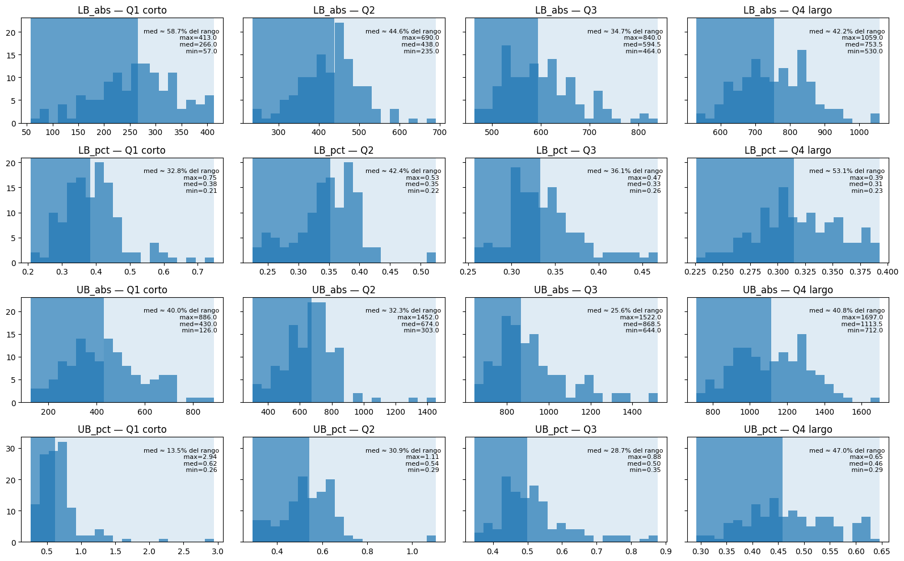
Figura 7. Distribución por cuartiles del tiempo medio de viaje de los márgenes de recorte y retraso derivados de las cotas (LB_abs, UB_abs, LB_pct, UB_pct).
La figura muestra histogramas de (i) margen absoluto de llegadas tempranas/recortes LB_abs=mean−LB y (ii) margen absoluto de llegadas tarde/retrasos UB_abs=UB−mean, junto con sus versiones relativas LB_pct=LB_abs/mean y UB_pct=UB_abs/mean, las cuales eliminan el efecto de escala del viaje y permiten comparar la estructura proporcional de la incertidumbre entre trayectos de distinta duración (para compararlos en un “instantáneamente”-un momento “cualquiera/arbitrario” del mismo). Los paneles se agrupan por cuartiles del Mean Travel Time (Q1 viajes cortos → Q4 viajes largos) para comparar cómo cambia la forma de la dispersión según el régimen de duración.

El sombreado separa el rango en dos zonas usando la mediana de cada distribución, permitiendo evaluar si la variabilidad se concentra en márgenes pequeños (dispersión más “apretada”) o si aparecen colas con márgenes extremos. Esto permite distinguir si predominan recortes o retrasos leves frente a recortes o retrasos extremos, es decir, si la fenomenología dominante de nuestros sistema de movilidad según el margen corresponde a desviaciones pequeñas o a desviaciones de gran magnitud. Es decir: si, en el margen de llegadas tempranas, predominan llegadas muy tempranas o solo ligeramente tempranas y, con ello, si domina una fenomenología-mecanismo de recortes grandes o recortes pequeños de tiempo; o bien si, en el margen de llegadas tarde, predominan llegadas muy tarde o apenas tarde y, con ello, si domina una fenomenología-mecanismo de retrasos grandes o de retrasos pequeños de tiempo.

Esta descomposición apoya la interpretación de asimetrías entre recortes (LB_abs,LB_pct) y retrasos (UB_abs,UB_pct), y complementa la evidencia de heterocedasticidad observada en las Figuras 3-4.

En este último caso, el margen superior se compone típicamente de muchos eventos de retraso grandes y solo unos pocos retrasos pequeños, tanto en trayectos cortos como largos, mientras que el margen inferior muestra una estructura distinta: en viajes cortos pueden aparecer recortes de tiempo relativamente grandes, pero, a medida que el tiempo medio crece, los recortes tienden a equilibrarse entre mejoras pequeñas y moderadas, permaneciendo siempre más acotados que los retrasos dominantes.

Ambos escenarios quedan comprimidos en un único valor –o valores, en caso de considerar varios trayectos– de tiempo medio de viaje, pero se diferencian de forma nítida en el ancho, la asimetría y la composición de sus cotas: el primero genera una incertidumbre moderada y casi simétrica, mientras que el segundo produce un abanico abierto hacia el margen superior, con colas pesadas dominadas por retrasos. El primero puede asociarse, por ejemplo, a contextos de movilidad poco estresados y altamente regulares –como desplazamientos en horarios valle, fines de semana o sistemas de baja complejidad operativa (incluida la movilidad cotidiana en ciudades pequeñas o entornos semi-rurales)--, mientras que el segundo corresponde más naturalmente a sistemas urbanos densos y frágiles, caracterizados por horas pico marcadas, alta interacción entre flujos y una fuerte exposición a eventos disruptivos, donde una misma media puede esconder regímenes operativos radicalmente distintos.

En este sentido, las cotas no solo actúan como una medida auxiliar de dispersión, sino como un descriptor implícito del régimen operativo del sistema, revelando –a través de su ancho, asimetría y composición– la coexistencia de dinámicas, fenomenologías y mecanismos que el tiempo medio de viaje por sí solo no puede distinguir ni describir en su totalidad, pero de los cuales depende. Esto vuelve fundamental la inclusión y/o el análisis de estas variables (más aún, dicho análisis, para modelos basados únicamente en variables exógenas) para lograr-tener una buena capacidad predictiva en nuestro-un modelo, pues es precisamente esta diferencia, invisible para la media pero explícita en la estructura de las cotas, la que permite al modelo capturar información sobre los mecanismos subyacentes (nótese, por ejemplo, que no se modelaron explícitamente mecanismos de congestión como la lluvia; sin embargo, según el ejemplo propuesto anteriormente y lo desarrollado hasta ahora, su inclusión se vuelve una extensión natural y atractiva por hacer. Como complemento, lo que sí vimos, fue que variables como la densidad de calles, utilizadas como variables agregadas de movilidad, y fungiendo como variable de disponibilidad vial –o movilidad a priori–, operan más como descriptores estructurales estáticos y no logran capturar directa ni indirectamente efectos de congestión, aunque uno a priori podría pensar que podría hacerlo, al ser esta su contraparte como variable de movilidad que es. Aunque igual esto en el fondo, podría deberse, a que ni siquiera quedó funcionando como tal-como variable que captura movilidad de una zona, de modo que mucho menos iba a funcionar como una contraparte parcial en el capturado de dichos mecanismos o fenomenología congestiva. Se sienta así el precedente, de que si se va explorar la congestión, mejor hacer lo variables más directas y dinámicas).

Esto explica de manera coherente por qué variables como range_width, spread y sus versiones relativas, así como, en versiones futuras del modelo, posibles variables que den cuenta explícita de la asimetría (como asym y su composición), resultan –y resultarían– tan informativas para el modelo. No se trata simplemente de correcciones marginales, sino de descriptores directos de la estructura interna de la incertidumbre: capturan simultáneamente el efecto multiplicativo del tiempo de viaje, la heterocedasticidad y el sesgo sistemático hacia los retrasos, así como la composición de la incertidumbre según el margen (junto a los mecanismo-fenomenología que los generan). En este sentido, estas variables permiten al modelo no solo predecir mejor, sino también alinearse de forma más fiel con la lógica operativa –de mecanismo y fenomenología– del sistema de movilidad urbano agregado que se está modelando.

Interpretación del modelo a la luz de la estructura de la dispersión del tiempo de viaje multiplicatividad, asimetría, y heterocedasticidad, implicaciones globales para la interpretación del modelo
Teniendo en cuenta lo dicho en la sección anterior (la 3) y lo aquí discutido-mostrado sobre la componente multiplicativa, la heterocedasticidad y la asimetría
- Efecto de las cotas temporales
La inclusión de rangos inferior y superior del tiempo de viaje (su valor absoluto) reduce significativamente el error de predicción.

Estas variables capturan variabilidad operativa y condiciones implícitas del tráfico que no están presentes en la geometría pura. En particular, debido a lo mostrado en la subsección “Efecto multiplicativo: escalamiento de la dispersión y evidencia de heterocedasticidad”, en sus Figuras 3–5 (donde se evidencia la componente multiplicativa presente en la relación entre el valor absoluto de las cotas y el tiempo de viaje promedio), el la subsección “Análisis de Sesgo y Asimetría de la incertidumbre”, y a la mejora observada en las métricas de rendimiento-desempeño del modelo al introducir-meter estas variables como features (discutido en la sección 3), sugiere así (dicha evidencia) que dicha mejora no es meramente empírica, sino que responde a una estructura subyacente del sistema de movilidad urbano y a su capturamiento efectivo en el modelo, por lo que parece que dichas cotas:
- logran capturar dentro de sí mismas, y darle-transferir al modelo (al ser introducidas como variables explicativas en este), efectos multiplicativos que el modelo necesita (que toca meter como features para que mejore);
- dominan en el régimen de tiempos de viaje promedio largos, pues siguen relaciones multiplicativas con exponente positivo en el intervalo (0,1), es decir, funciones monótonas crecientes con crecimiento sublineal, y no lineales por ejemplo ni de otro tipo (en la Figura 1 también se explicita esto);
- y que incluso resultan muy fuertes –y sirven por ello-son muy relevantes para el modelado-modelar/informativas para el modelo– también en tiempos de viaje cortos, no en el sentido tradicional discutido previamente (pues el absoluto de las cotas, por su forma funcional, por tener componente multiplicativa efectiva, se sabe que su contribución directa es más débil en ese régimen y se vuelve más fuerte a mayores tiempos de viaje promedio), sino en un sentido distinto, asociado principalmente a la dispersión y a la asimetría en las dispersiones que se da para todo el régimen de tiempos (claro más fuerte para tiempos grandes que cortos, pero ahí siempre está).

Este último aspecto se evidenció en la sección “Análisis de Sesgo y Asimetría de la incertidumbre”, en la Figura 7 más que todo, y de manera más leve en la Figura 6, así como algo mejor en la Figura 4 (donde el efecto se aprecia con mayor claridad que en la Figura 6, pero no de manera tan detallada como en la Figura 7), mostrando que dicha estructura, asimétrica, de dispersión (y con ello la influencia multiplicativa) está presente de manera notable en todo el régimen de tiempos de viaje –si bien es más intensa para tiempos grandes que para cortos–. Este último punto, esto último, se desarrolla y explicara con mayor detalle a continuación, pues no resulta necesariamente evidente a primera vista-no tan fácil de ver.

Partamos de la afirmación:
“los efectos (o componentes) multiplicativos son necesarios para la predictibilidad general (del sistema) más que los (puramente) lineales”.

Y esto de debe a (deduce-sabe por) dos aspectos
- uno que ya explicamos sobre que la tendencia en general que sigue la dispersión de los valores absolutos de las cotas vs el tiempo promedio de viaje tiene, o se describe como mínimo, mediante una componente multiplicativa (pues en la Figura 3-4 se observa claramente una componente multiplicativa efectiva); y al introducir dichas variables en el modelo de predicción, se observa que estos modelos tienen una mejora sustancial en las métricas de desempeño;
- y el otro que aún no se ha desarrollado explícitamente (o de manera tan clara), y que se expondrá y explicará a continuación, y que es debido-está relacionado al hecho de que las dispersiones se encuentran sistemáticamente más sesgadas hacia el margen superior que hacia el inferior, es decir, predominan los retrasos (llegadas tardías) frente a los recortes (llegadas tempranas), independientemente-sin importar de si se trata de tiempos de viaje promedio cortos o largos, ni de si se consideran las cotas en su versión absoluta o relativa.

¿Por qué este segundo punto es indicativo de la presencia de efectos multiplicativos? Porque, en términos generales, los fenómenos de recorte tienden a comportarse de manera predominantemente lineal respecto al tiempo, mientras que los fenómenos de retraso suelen presentar dinámicas no lineales (aunque en ciertos casos también puedan aproximarse o tener comportamientos lineales) (Kerner, 2004). Dado que (vaya casualidad) los retrasos son mayoritarios –como lo evidencia el sesgo positivo observado en las gráficas–, se sigue que:
“El modelo necesita más fuertemente de features que son de-asociadas a retrasos y con carácter multiplicativo para predecir tiempos de viaje promedio ya no solo grandes, sino también chicos, puesto que gran parte –una fracción significativa– de los puntos en la dispersión responde a esto, a este tipo de fenómenos, los cuales generan el sesgo hacia el margen superior (están sesgados para arriba, y ese sesgo para arriba nace por fenómenos de retraso que usualmente son más no lineales que lineales)”.

Piense que, si el sesgo observado fuese hacia el margen inferior (para abajo), podría argumentarse-diríamos que predominan los fenómenos de recorte por sobre los de retraso y, en consecuencia, que existiría una mayor necesidad de modelar fenómenos que den pie a componentes de tipo línea (fenómenos más fuertemente lineales). Sin embargo, este no es el caso

Ya la descripción de los fenómenos de recorte (en suma de todo lo dicho) podría incluso salir por sí sola (como ausencia de los de retraso y sus combinaciones) i,e emerger de forma secundaria o, otra opción, es que podría entrar como corrección (pues la mayoría de los puntos en la dispersión salen más de retrasos que por recortes, pues la dispersión está sesgada, según el sesgo sistemático observado hacia valores superiores).

- ¿Hay componente lineal?
El ajuste realizado da cuenta-fe principalmente de una componente multiplicativa efectiva. Aun así, si se observa-miramos la Figura 1 de la sección 3, que muestra la predicción vs valor real del Mean Travel Time (en el conjunto de prueba), se nota que la dispersión de los modelos M0 (en los que no se consideran los valores absolutos de las cotas como features) se abre en la parte superior; es decir, se abre en el régimen de tiempos de viaje promedio grandes, en donde usual y casualmente dominarían términos de naturaleza multiplicativa, en este caso de forma potencial.

De este modo, podría pensarse que, en el régimen de tiempos de viaje promedio cortos –en donde para los modelos M0 en la Figura 1 si se observa una menor dispersión–, existe la posibilidad de que dominen componentes lineales (o aproximadamente lineales también) en la relación entre el valor absoluto de las cotas y el tiempo de viaje promedio. Esto se sugiere tanto por la baja dispersión observada alrededor de la recta y=x, como por motivos obvios-el hecho de que una componente multiplicativa con crecimiento sublineal, en ese régimen, no domina y su comportamiento tal vez se pueda aproximarse razonablemente al de una relación lineal.

Aun así, como ya dijimos –se discutió previamente–, el modelo parece ya funcionar bien-adecuadamente en ese régimen. Por ello, la inclusión explícita de términos lineales entraría, en el mejor de los casos, como términos de corrección –posiblemente válidos para cualquier régimen– o, directamente, no entrarían (no habría necesidad de implementarlos).

- Rol de la distancia espacial (importante, pero insuficiente).
La distancia Haversine permanece como-sigue siendo un predictor clave en todos los escenarios (particularmente, muy bueno, en los modelos exógenos M0 –donde explica gran parte del desempeño, casi el que hace todo el trabajo– y continúa siendo relevante incluso en los modelos M1). Esto refleja la estructura aproximadamente radial de la movilidad urbana desde el centro de Bogotá. De allí, la posible importancia de una mejora en el cálculo de la distancia efectiva en general entre Census Tracts de origen y destino podría dar lugar, con alta probabilidad, a mejoras adicionales en el desempeño del modelo.

Sin embargo, los resultados indican que la geometría por sí sola no captura la componente de incertidumbre que crece con el tiempo medio de viaje, lo que explica la degradación relativa del desempeño en trayectos largos cuando no se incluyen las cotas temporales (Figura 1). En consecuencia, la distancia espacial, aunque estructuralmente informativa, no logra describir por completo-no termina por capturar toda la fenomenología detrás, o que rige, nuestro sistema de movilidad urbano, y que posiblemente estará asociada a efectos multiplicativos, heterocedasticidad y asimetrías-sesgos en la dispersión — un resultado que, en retrospectiva, no resulta inesperado, pues por definición geométrica la distancia Haversine es una magnitud puramente geométrica (definición geométrica), de modo que no incorpora mecanismos de congestión, interacción ni saturación, y eso la convierte, por construcción, en un predictor estructural y aditivo, no multiplicativo. Por lo que, en general, la distancia explica bien la estructura media del sistema, pero no su variabilidad ni su régimen operativo (le es imposible codificar estos dos aspectos cuando la calculamos sólo desde una perspectiva geométrica-usual i,e no introduciendo por ejemplo pesos por cosas, o etc, al calcularla).

Y, de hecho, el comportamiento que ya hablamos en el punto anterior en M0, donde la relación predicho vs. real sigue razonablemente la recta y = x para tiempos cortos y la capacidad predictiva, dijimos, depende fuertemente de la distancia Haversine, justifica lo que estamos argumentando, pues una apertura fuerte aparece solo en tiempos grandes, justo donde esperaríamos que un predictor lineal falle. Por otro lado, en contraste con las cotas, los modelos M1 no presentan dicha dispersión en ese lugar, pues, como ya hemos mostrado, las cotas sí muestran escalamiento (en nuestro caso sublineal), heterocedasticidad y asimetría (son multiplicativas), cosa que la distancia no muestra en su comportamiento (ni lo puede mostrar, porque, como ya dijimos, no codifica variabilidad y mucho menos regímenes operativos).

- Densidad vial: aporte limitado en este dataset (o, al menos, en su versión de cálculo).

La densidad de calles (calculada como longitud total de vías por área en cada zona) no mejora el desempeño del modelo de forma significativa. Esto puede deberse a que:
- la métrica es demasiado agregada a nivel de zona,
- no captura condiciones dinámicas del sistema (congestión, semáforos, eventos), es decir, tenemos una versión de ella como variable estática,
- de modo que se trata de una proxy estructural, estática y agregada: no distingue rutas efectivas, jerarquía vial, semaforización ni congestión variable.
- Es probable que parte de la información temporal y operativa ya esté parcialmente contenida en las cotas históricas (LB/UB), lo que explicaría que las métricas incluso empeoren ligeramente al agregar esta variable. De modo que bajo este diseño, dicha “realidad operativa” queda implícita en los rangos históricos, volviendo así redundante la densidad vial al ser añadida.
En conjunto, la evidencia sugiere que, para datos agregados en un horizonte temporal de algo menos de dos meses, las variables derivadas de las cotas –particularmente aquellas asociadas a la dispersión histórica– contienen información más directamente útil para la predicción que proxies estructurales estáticas como la densidad vial.

Nota: observe que estas conclusiones –en general lo desarrollado en esta sección– dependen del nivel de agregación temporal y espacial de los datos.

5. Validación, Escalabilidad y Limitaciones
La robustez del modelo fue validada mediante una partición 80/20, asegurando que el Random Forest no memorizara los datos, sino que aprendiera los patrones de movilidad desde Santa Inés hacia las 496 zonas destino evaluadas.

Escalabilidad y Desafíos de Producción
Si bien el modelo resulta adecuado para la planeación estratégica, su escalabilidad en tiempo real es limitada por la naturaleza de la fuente de datos: pues Uber Movement provee promedios diarios agregados, lo que impide realizar predicciones a escalas temporales más finas (por ejemplo, horarias: ¿qué pasaría dentro de dos horas?).

De este modo, para una implementación orientada a la gestión de tráfico en tiempo real, en vivo, el modelo requeriría la integración de variables exógenas no agregadas, tales como incidentes viales en tiempo real, así como una diferenciación explícita entre días laborables y fines de semana.

De no contarse con dicha desagregación, cualquier extensión del modelo debería realizarse necesariamente en forma agregada, procurando preservar las dinámicas temporales y evitar un comportamiento excesivamente estático a la hora de plantear el cálculo o conversión de las variables a formatos agregados, además de que es fundamental recordar que las variables y predicciones del modelo deben ser consistentes con el nivel de agregación temporal considerado: magnitudes horarias deben modelarse con información horaria, agregados diarios con variables diarias, y promedios mensuales o anuales con descriptores construidos a esa misma escala temporal. Pues dado que las dinámicas de movilidad dependen fuertemente de la escala temporal, la interpretabilidad y validez del modelo exigen una coherencia-consistencia estricta entre la escala-orden de agregación temporal de los datos (de entrada) y la escala-orden de la predicción –de la(s) variable(s) objetivo(s)–. Caso contrario, mezclar niveles de agregación temporal distintos (por ejemplo, variables horarias con promedios mensuales) rompe la coherencia del modelo y puede inducir interpretaciones erróneas, ya que cada escala codifica regímenes operativos y fuentes de incertidumbre diferentes y las predicciones reflejan regímenes operativos propios de la escala considerada (horaria, diaria o mensual) y no son directamente transferibles entre escalas sin una reformulación explícita.

6. Conclusiones
Este estudio demuestra que, en el contexto de la movilidad urbana bogotana, la información histórica agregada del tiempo de viaje resulta drásticamente más informativa para la predicción que los indicadores de infraestructura estática derivados únicamente de la geometría o estructura vial.

- Temporalidad sobre Estructura: Los resultados muestran que las métricas asociadas a la incertidumbre temporal —en particular las cotas inferior y superior del tiempo de viaje y variables derivadas como range_width— actúan como un proxy efectivo de la calidad de la vía y el tráfico acumulado –es decir, de la calidad operativa del sistema de movilidad, de la variabilidad operacional–. Estas variables sintetizan, de manera implícita, efectos agregados de fricción urbana, congestión recurrente y fluctuaciones temporal que no están explícitamente disponibles en el dataset (por ejemplo, hora del día, incidentes o condiciones dinámicas del tráfico), haciendo innecesario —en este nivel de agregación— el uso de proxies estructurales estáticos como la densidad vial (y por eso dominan en la importancia de variables de M1 y M1+).

- Eficiencia algorítmica y parsimonia: Se evidencia que un modelo de Random Forest relativamente simple, basado principalmente en la distancia espacial y en métricas de dispersión histórica del tiempo de viaje (modelos simples bien informados con pocas variables relevantes), puede ser altamente efectivos y alcanzar-lograr un desempeño predictivo elevado (R^2 > 0.96) sin necesidad de recurrir a datos o variables altamente complejas o costosas de recolectar (reduciendo la carga computacional y la necesidad de recolectar datos de infraestructura costosos). Esto resalta el valor de modelos parsimoniosos pero bien informados, capaces de capturar la estructura esencial del sistema con una carga computacional moderada.

- Valor estratégico e implicaciones para la toma de decisiones: Desde una perspectiva aplicada, para los tomadores de decisiones, el hallazgo central-clave es que la predictibilidad del tiempo de viaje depende más de comprender-entender la asimetría, la heterocedasticidad y el carácter multiplicativo de los retrasos que de describir únicamente la extensión o densidad de la red vial. De modo que este resultado es relevante tanto para, por ejemplo:
- Para entidades de planeación y gestión vial de localidades (ejemplo: las de Bogotá)
- como para por ejemplo el diseño y mejora futura de modelos predictivos, en particular, de ya no solo los exógenos sino incluso también de los que incluyen info de cotas, al sugerir-hacernos saber, que estos posiblemente necesitarían la incorporación de otras variables (features) que den razón de-estén asociadas a fenómenos no lineales (por ejemplo de componente multiplicativa o etc), y no meramente estructurales, mejor aún si son no lineales y de retraso (asegurar el sesgo-asimetría), pues estos son precisamente los mecanismos que gobiernan la variabilidad operacional, para percibir así una mejora más drástica aún, aunque incluso con la mera adición de variables (features) asociados a retrasos tales como lo son los “incidentes viales”, también puede llegar a percibirse un buen mejoramiento, en términos de desempeño predictivo, pues aunque los incidentes por sí solos son lineales, al tener en cuenta congestión, puede volverse multiplicativo i,e puede contribuir tanto a componente lineal como multiplicativa (por lo que podrían ser precisamente por esta dualidad, una buena adición, en especial, para la versión que está en presencia de información histórica agregada).

De modo que diremos incluso que, en general, se puede percibir una mejora significativa del desempeño del modelo al capturar efectos que trascienden la descripción puramente estructural del sistema, aun cuando dichos factores puedan modelarse individualmente de forma aditiva (como es el caso de los incidentes), pues su interacción con estados de congestión puede inducir comportamientos multiplicativos que afectan de manera significativa la variabilidad del tiempo de viaje.

En conjunto, este trabajo resalta que, bajo esquemas de datos agregados, la estructura interna de la incertidumbre temporal constituye una fuente de información clave para la modelación de la movilidad urbana, y que su adecuada explotación puede compensar, en gran medida, la ausencia de variables dinámicas explícitas, e incluso orientar a la identificación de cuáles son posiblemente dichas variables ausentes (encontrar candidatas) que no están presentes en los datos disponibles pero que deberían y podrían estar.

7. Referencias
- Shokoohyar, S., Sobhani, A., Malhotra, R., & Liang, W. (2020). Travel time prediction in ride-sourcing networks: A case study for machine learning applications. Journal of Business Cases and Applications , 26. Saint Joseph’s University.
- Uber Movement (n.d.). Travel Times - Bogotá Case Study . Dataset extraído de Kaggle.
- OpenStreetMap (n.d.). Network Analysis via OSMnx . Librería de Python para análisis de infraestructura vial.
- Kerner, B. S. (2004). The physics of traffic: Empirical freeway pattern features, engineering applications, and theory. Springer.

Cabe notar que para la realización de este trabajo se usó Chat GPT, pero no se tiene bien datados los prompt.

Una posible razón-hipótesis que explicaría el hecho de que la correlación sea negativa podría ser que, para viajes más cortos, un evento retrasante o recortante –independientemente de si es fuerte o no– supone un cambio en el tiempo total de viaje promedio mucho más grande que para viajes con tiempo total de viaje largo; es decir, supone una mayor incertidumbre en el tiempo promedio de llegada. Una forma de ver fácilmente esto es imaginando lo siguiente: supóngase un viaje corto que consta solo de cruzar dos cuadras con alta tasa de robo al ir a pie. Digamos que, en el trayecto entre cuadra y cuadra, hay un semáforo; digamos que el semáforo demora 2.5 minutos, pues sirve para dar paso a una avenida muy principal, y que el trayecto total de cruzar las dos cuadras se demora 7 minutos, y digamos que nada más puede afectar el tiempo de viaje total. Luego, se sigue que la incertidumbre del viaje podría ser algo cercano al 36%. Por otro lado, para un viaje que dure 1 h y que pase por ahí, dicho evento solo representa, como máximo, un 4% de incertidumbre en su tiempo de viaje total.
El único caso-régimen donde no se observa tanto este comportamiento es en el caso relativo para viajes cortos (Q1), donde se observa que dominan eventos extremos, lo cual tiene sentido –piense en el ejemplo del anterior pie de página–, pues en movilidad aquello que usted puede recortar está, por lo general, mucho más acotado que lo que puede retrasarse por condiciones estructurales, tanto de la propia movilidad como físicas per se. Además, nótese-piense que es precisamente en los viajes cortos donde el beneficio percibido por usted de un buen recorte resulta usualmente mucho mayor. Este pie de página lo menciono porque nótese cómo este detalle, por ejemplo, aporta una intuición clara sobre la fenomenología y los mecanismos relevantes para el modelado (i,e nótese la intuición sobre fenomenología-mecanismo para modelado que dio este detalle por ejemplo y como ejemplo).
el cálculo desde una perspectiva geométrica-usual (en el cual cae y desde donde se define exclusivamente la distancia Haversine), se entiende aquí como calcular sin introducir por ejemplo pesos, interacciones ni dependencias del estado del sistema. Es decir, como una aproximación de primer orden, esencialmente lineal, de la estructura espacial del sistema i,e como un descriptor geométrico de primer orden con un comportamiento esencialmente aditivo y lineal i,e de tal forma que no rompan dicho primer orden estructural espacial-capturando solo estructura espacial básica y el primer orden matemático-la linealidad y la aditividad. Aquí, el término “primer orden” se emplea en un sentido estructural y descriptivo, refiriéndose al nivel más básico de representación de la geometría espacial del sistema. Las expresiones “aproximación de primer orden de la estructura espacial”, “descriptor geométrico de primer orden” y “primer orden estructural espacial” apuntan a esta misma idea central, aunque desde énfasis conceptuales distintos…. “Aproximación de primer orden de la estructura espacial del sistema” habla del nivel descriptivo (qué tan profunda es la descripción; “Descriptor geométrico de primer orden” habla del rol de la variable (qué tipo de información codifica); “Primer orden estructural espacial” habla del tipo de estructura capturada (la más básica). Esta noción de primer orden es conceptualmente distinta de las propiedades de linealidad o aditividad: mientras que estas últimas describen el comportamiento funcional del descriptor, el carácter de primer orden se refiere a la ausencia de interacciones, pesos o dependencias del estado del sistema (por ejemplo un descriptor puede ser de primer orden pero no estrictamente lineal, o lineal pero no capturar solo primer orden estructural). En este trabajo, ambas propiedades coinciden, dando lugar a un comportamiento esencialmente aditivo y aproximadamente lineal (la distancia Haversine es de primer orden estructural espacial y además, en la forma en que se usa, se comporta aproximadamente lineal y aditiva)

